21. Saison 2019-20 www.musica-aperta.ch http://www.villastraeuli.ch

Alter Stadthaussaal, Marktgasse 53, Winterthur
Freitag 4. Oktober, 2019, 20 Uhr Verstanden?

Eunoia Quintett: Johanna Greulich (Sopran), Stephen Menotti (Posaune), Ellen Fallowfield (Cello), Clemens Hund-Göschel (Klavier) und Louisa Marxen (Schlagzeug)
Kurt Schwitter (1887-1948) Ursonate (1922-32)
Sidney Corbett (1960) Ceneri (2013)
Thierry de Mey (1956) Silence must be! (2002)
Erik Ona (1961) Fünf Lieder (2003)
Chikako Morishita (1981) Uraufführung
Yair Klartag (1985) Hat Trick (2009/13)
Carola Bauckholt (1959) Schraubdichtung (2010)
Isabel Mundry (1963) Textile Nacht (2014)

Wie macht man sich denn eigentlich verständlich? Oder eher wie geht man mit dem sich-nicht-verständlich-machen-können um? Dieser Frage geht das Programm „Verstanden?“ des Eunoia Quintetts nach: Fehlende oder verquere Worte, verworrene Kommunikation und Missverständnisse, vertauschte Rollen und Unklarheiten. EUNOIA (griechisch für “beautiful thinking”) ist das kürzeste Wort, das alle fünf Vokale erklingen last. Diese komprimierte Schönheit findet sich auch in der Besetzung wieder. Mit Sopran, Posaune, Cello, Schlagzeug und Klavier repräsentiert das Eunoia Quintett alle Instrumentengruppen und deckt dadurch ein breites Spektrum an Klangfarben ab.

Villa Sträuli, Museumsstrasse 60, Winterthur
Donnerstag, 21. Nov. 2019, 20 Uhr Zeitenspiegel

Mario Caroli - Flöte & Akiko Okabe - Klavier
Toshio Hosokawa (1955) “Lied" für Flöte und Klavier (2007)
Werner Bärtschi (1950) Toccata a due für Flöte und Klavier (1987)
André Jolivet (1905 -1974) Sonate für Flöte und Klavier (1961) 1. Fluide 2. Grave 3. Violent
Franz Schubert (1797 -1828) Sonatine in D-dur D 384 / Nr.1 Allegro molto - Andante - Allegro vivace
Max E. Keller (1947) autonomia e dialogo für Flöte und Klavier (2015)
Beat Furrer (1954) presto für Flöte und Klavier (1997)

Das Duo verbindet Avantgarde mit Tradition. Die Konfrontation von neuer und alter Musik ermöglicht ein völlig anderes, neues Hören; man hört Alte Musik mit heutigen Ohren und heutige Musik mit Traditionsbewusstsein. Mario Caroli und Akiko Okabe gelten als innovative Interpreten traditioneller Klangschönheiten ebenso wie zeitgenössischer Klangwelten.
Zu Beginn öffnet das Lied von Toshio Hosokawa mit ruhigen und gefühlvollen Klanglandschaften neugierige Ohren. In „autonomia e dialogo“ von Max E. Keller hört man die beiden Instrumente aufeinander reagieren, einander ignorieren, opponieren, verschmelzen, sich entwickeln, und regredieren, während das „presto“ von Beat Furrer die Interpreten in ein Labyrinth schickt, in dem sie sich nie treffen. Werner Bärtschi erzeugt eine aussergewöhnliche Klanglichkeit, besonders in der Klavierpartie durch präparierte Saiten und seine Virtuosität. Dem gegenüber stehen die Sonatine von Franz Schubert, ursprünglich für Violine und Klavier geschrieben, sowie die „Sonate“ von André Jolivet, eines der Meisterwerke des zwanzigsten Jahrhunderts für Flöte.

Villa Sträuli, Museumsstrasse 60, Winterthur
Donnerstag, 12. Dezember 2019, 20 Uhr Capricci e Capricci: Niccolò Paganini & Salvatore Sciarrino

Egidius Streiff - Violine
Niccolò Paganini (1782-1840) 6 capricci op.1 (1802-1817)
Salvatore Sciarrino (1947) 6 capricci (1976)
Technisch gehören die 24 Capricen von Paganini mit zum Schwierigsten, was je für die Geige komponiert wurde. "Dedicati agli artisti" - "den Künstlern gewidmet" schrieb Paganini auf das Deckblatt seines Opus 1. Soviel ist klar: Wer diese Stücke spielen will, muss - im wahrsten Sinne des Wortes - etwas von seinem "Handwerk" verstehen.
So deutet auch Sciarrino den Begriff „Capriccio“ in diesem traditionellen Sinn als „virtuose, akrobatische Übung“ und schließt musikalisch direkt an sein Vorbild an. Durch die für Sciarrinos Musik typischen, geräuschhaften Klänge scheinen Gesten Paganinis deutlich hervor.
"Witze sollten nur einmal erzählt werden. Und doch gibt es Witze, die geradezu Klassiker werden, sich wandeln und in immer neuen Variationen Bedeutung erlangen. Ja - die Capricci (dt. Laune, Witz) von Salvatore Sciarrino geben jenen von Niccolò Paganini eine neue Bedeutung, ebenso wie letztere die Arbeiten von Locatelli spiegeln. Die besondere Herausforderung für den Interpreten liegt im Abwägen der Erkenntnisse: Historisch korrekt oder im Spiegel des Rückblicks – zumindest bei Witzen sollte das leicht fallen, müssen sie doch zuerst mal die Leute zum Lachen bringen! Pikanterweise weiss man bei den vorliegenden Capricci nie so genau, über wen oder über was es zu lachen gibt: Musik oder Interpreten..." (Egidius Streiff)
Alter Stadthaussaal, Marktgasse 53, Winterthur
Mittwoch, 1. Januar 2020, 20 Uhr Werner Bärtschi zum siebzigsten Geburtstag
Belenus Quartett: Seraina Pfenninger - Violine, Anne Battegay - Violine, Esther Fritzsche - Viola, Jonas Vischi - V'cello
Werner Bärtschi, Klavier
Werner Bärtschi verkörpert die früher selbstverständliche Einheit von Komponist und Interpret. Wie stark die beiden Tätig-keiten sich gegenseitig befruchten, zeigt sich im klug zwischen Eigenem und Fremdem ausbalancierten Programm: Dem beginnenden Klaviersolo, das experimentelle Klang- und Geräuscheffekte in die tradierte Musiksprache integriert, folgt ein Mozartsches Klavierquartett, das alles auf die knappste Form reduziert. Und zum spanisch angehauchten El Hombre gesellen sich abschliessend Bärtschis gross angelegte "Fünf Arten, sich am eignen Schopf aus dem Sumpf zu ziehen"

Werner Bärtschi (1.1.1950) In Trauer und Prunk (1984) für Klavier Als ich jung war, sagten die Leute:
Wolfgang Amadeus Mozart Klavierquartett Es-dur KV 493 (1786) Du wirst sehen, wenn Du fünfzig bist.
1756 - 1791 Allegro - Larghetto - Allegretto Jetzt bin ich fünfzig.
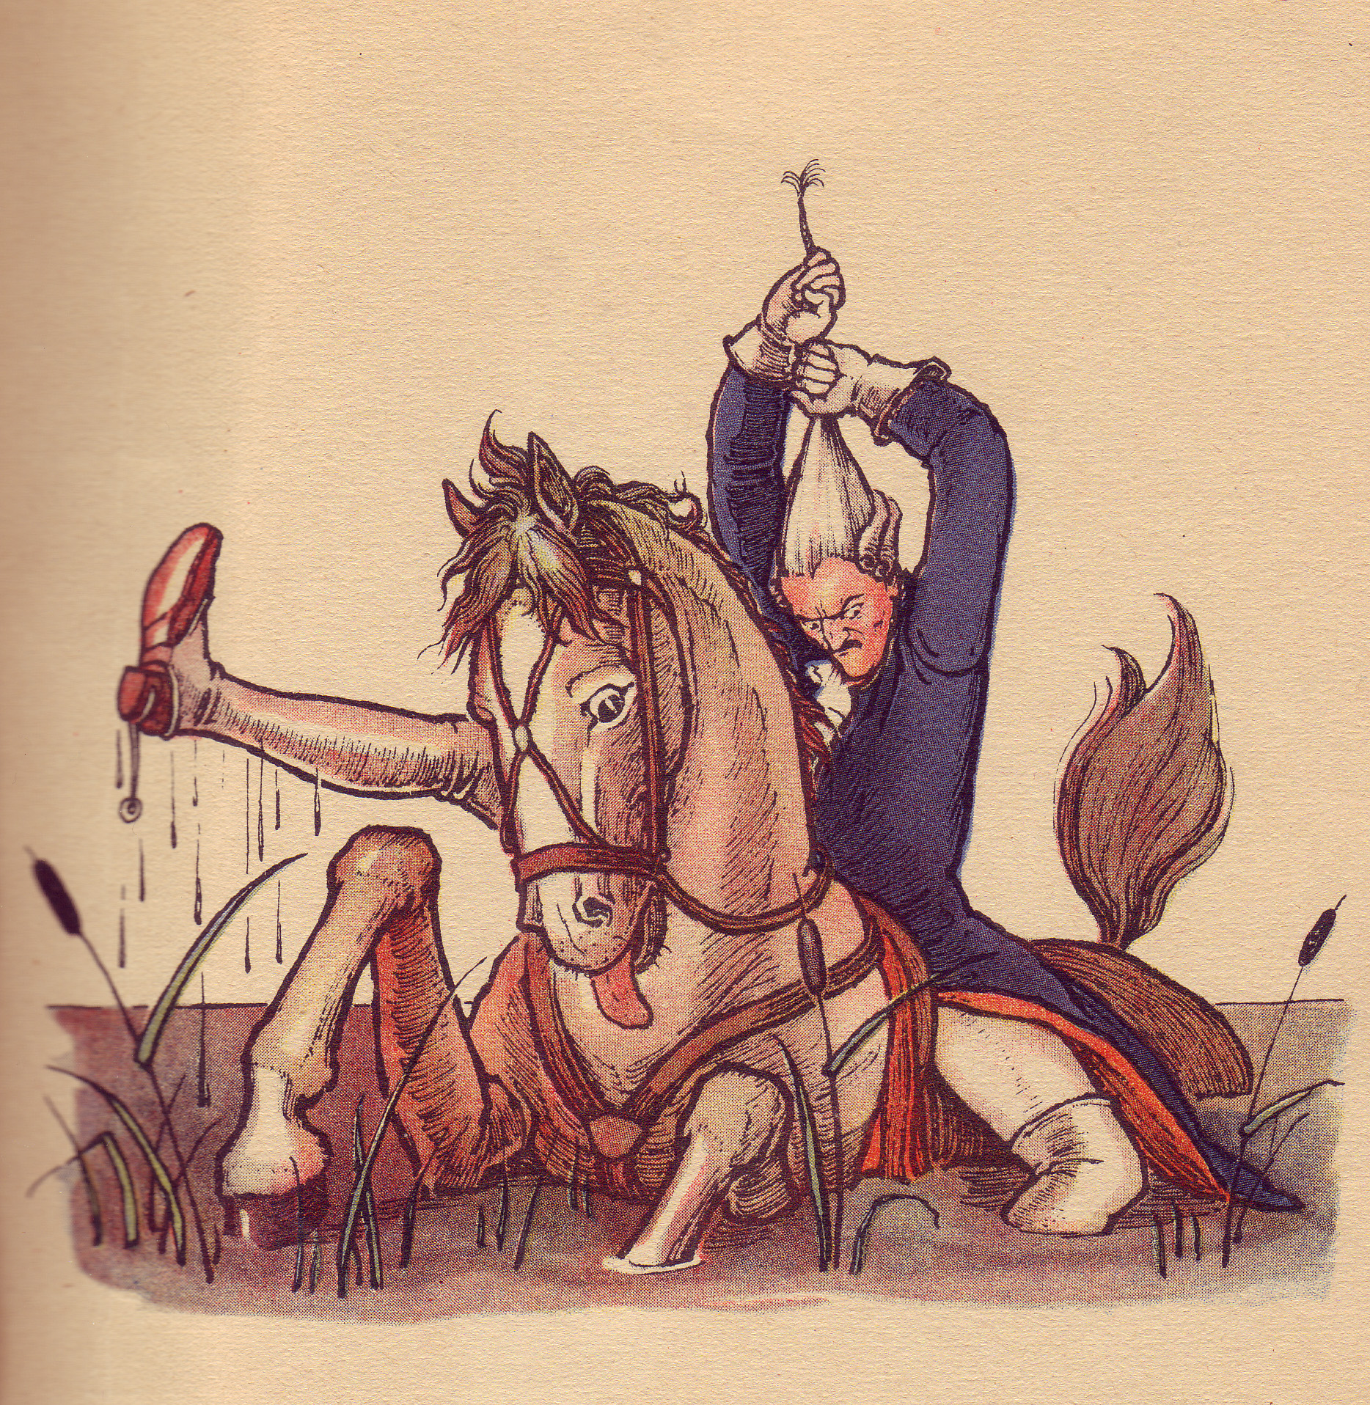
Terry Riley (1935) El Hombre 1993 für Klavier und Streichquartett Ich habe nichts gesehen.
Werner Bärtschi Fünf Arten, sich am eignen Schopfe aus dem Sumpf zu ziehen (Erik Satie)
für Klavier und Streichquartett (1996-2009)

Wiederkehrende Signale
Sehr zart vorzutragen
‘Ενδεκα (Hendeka)
Es sind die Schnecken, die den Weg am besten kennen
Capriccio

Villa Sträuli, Museumsstrasse 60, Winterthur
Dienstag, 18.Feb. 2020, 20 Uhr tics & tricks
Anna Gschwend, Sopran und Julia Pfenninger, Cello
Jürg Wyttenbach (1935) Two nonsense Verses, an Epigram and a Madrigal (1964)
Christoph Neidhöfer (1967) 4 Lieder nach Robert Walser (1995)
Helmut Zapf (1956) Lied - rechenschaft (Wolfgang Hilbig 1968) (2005/08)
Jürg Wyttenbach ENCORE! Tics and tricks for an actress and a cello-player (1987)
Text: Alphonse Allais, "A Rajah who is bored"
Taymur Streng (1962) / Namesi Elektroakustische Studie IV vor bewegtem Bild - ein Musikvideo
Roland Moser (1943) ...wie ein Walzer auf Glas... (1986)
Martin Chr. Redel (1947) Bekenntnissplitter (2017)
Jürg Wyttenbach 4 Kanzonen (1964)

Jürg Wyttenbach ist bekannt für seine witz- und wortreichen Kompositionen, die die Grenzen zwischen Musik und Theater verwischen. In „ENCORE!“ lässt er so die Musiker Dinge tun, die sie eigentlich gar nicht gelernt haben und schafft so eine ihm ganz eigene Situationskomik. Tics werden aufgedrängt – man wehrt sich, es wird abgerechnet. Der visuelle Aspekt ist stets vertreten, und es entstehen zum Teil clowneske – ja beinahe groteske Situationen. Dennoch: seine subtile und klar definierte Klangsprache lässt den klugen Kopf dahinter erahnen. Kombiniert werden Wyttenbachs Werke mit Musik, die ihrerseits ebenfalls eine durchaus theatralische, dramatische Seite hat, und mit einem veritablen Musikvideo, bei dem die Tonspur zuerst da war. So erleben Musikerinnen und Publikum während des Konzerts ein Wechselbad der Gefühle und begegnen Lug und Trug, an Wahnsinn grenzende Angst, einem skurrilen Tanz, aber auch einem mit der Vergänglichkeit konfrontierten Schneemann oder einer grössenwahnsinnigen Möwe. Und in Helmut Zapfs Vertonung von "rechenschaft" benennt Wolfgang Hilbig seine Randlage in der DDR, obwohl er, Arbeiter und Dichter, eigentlich der Prototyp des Systems wäre.

Alter Stadthaussaal, Marktgasse 53, Winterthur
Samstag, 4.April 2020, 20 Uhr Interludes intimes

Trio catch: Boglárka Pecze, Klarinette; Eva Boesch, Violoncello; Sun-Young Nam, Klavier
Gérard Pesson Catch Sonata (2016)
Younghi Pagh-Paan Silbersaiten II (2010)
Michael Pelzel as time goes by (2018)
Daj Fujikura Neues Werk (2019)
Werner Bärtschi Frühmorgens am Daubensee für Klavier solo (1986/88)
Georges Aperghis Trio (1998)

Der griechische Komponist Georges Aperghis, besonders bekannt für sein Musiktheater, entwarf in seinem 1998 entstandenen Trio verschiedene Szenen als eine Art Bühnenbild - von kurzen „Interludes intimes“ für Soloinstrumente, bis hin zu lebhaften und fast schon animalischen Episoden.
In der Form von Aperghis’ Trio ist auch das ganze Konzert des Trio Catch bei musica aperta aufgebaut: Es erklingen höchst unterschiedliche Klarinettentrios der letzten zwanzig Jahren, durchsetzt mit Solowerken von Michael Pelzel und Werner Bärtschi als „Interludes intimes“.

Alter Stadthaussaal, Marktgasse 53, Winterthur
Mittwoch, 27. Mai 2020, 20 Uhr Quartetto Prometeo: Ecce Homines
Quartetto Prometeo: Giulio Rovighi - Violine, Aldo Campagnari - Violine, Danusha Waskiewicz - Viola,
Francesco Dillon - Violoncello & Egidius Streiff - Viola
Klaus Huber (1924 - 2017) Ecce Homines (1998) für Streichquintett
W. A. Mozart (1756 - 1791) Quintett g-moll KV 515 (1787)
Ecce Homines ist eines der Schlüsselwerk des Schweizer Komponisten Klaus Huber, unter den Komponisten der zweiten Hälfte des 20. Jahrhunderts eine der markantesten Erscheinungen. „Seit über zwanzig Jahren beschäftigt mich die Idee, für diese Mozartische Besetzung zu komponieren, wobei sein Quintett in g-moll wie ein vom Föhn durchsichtig geworde-nes Gebirge in äußerster Ferne steht. Jetzt, da ich daran arbeite, versinke ich immer wieder in Hoffnungslosigkeit.“ Huber gelingt hier eine erschütternde Rundschau, die den Zuhörer trotz des vorangehenden Dictums voller Hoffnung entlässt. Das Quartetto Prometeo begeisterte das Winterthurer Publikum schon 2016. Egidius Streiff hat vielbeachtete Einspielungen mit Klaus Hubers Musik vorgelegt. Die Musiker werden die Werke anschliessend auf CD einspielen.
weiteres Konzert: Dienstag, 26. Mai Gare du Nord Basel

